FEBRERO 2016 EN EL CCXV

Exposiciones Temporales

LA ASOCIACIÓN MEXICANA EN PRO DE LA DIVERSIDAD A.C.

Y LA SECRETARÍA DE CULTURA DE LA CIUDAD DE MÉXICO A TRAVÉS DEL

CENTRO CULTURAL XAVIER VILLAURRUTIA

INVITAN A LA INAUGURACIÓN DEL:
MURAL POR LA DIVERSIDAD

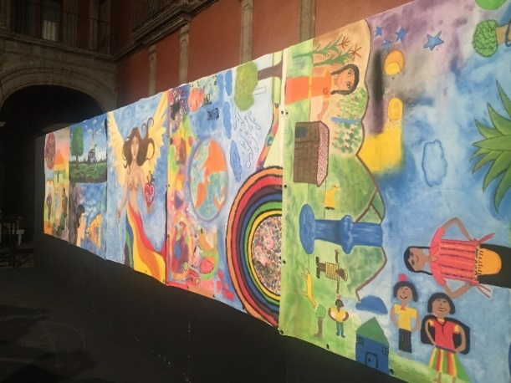

Resultado del Taller impartido en 2015 y dirigido a personas con discapacidad, Adultos en Plenitud, Comunidad LGBTTTI, Niños en Riesgo de Calle y Grupos Indígenas.
SÁBADO 6 DE FEBRERO/ 13:00 HORAS / GALERÍA
ENTRADA LIBRE / ¡CUPO LIMITADO!
=============================================================

MARZO 2016 EN EL CCXV
ASOCIACIÓN MEXICANA EN PRO DE LA DIVERSIDAD A.C. Y LA SECRETARÍA DE CULTURA DE LA CIUDAD DE MÉXICO A TRAVÉS DEL CENTRO CULTURAL XAVIER VILLAURRUTIA
PRESENTAN
FEMINEIDAD DIVERSA
Exposición: Pictórica, Fotográfica e Ilustración

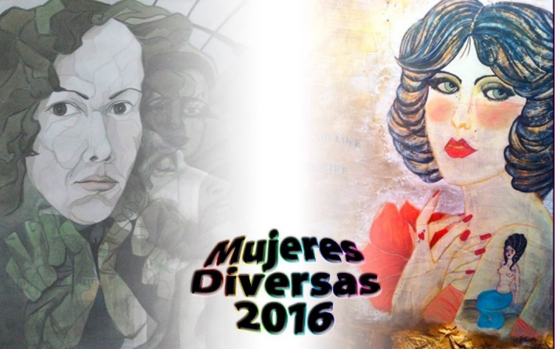

Exposición multidisciplinaria en la cual la mujer es visibilizada en una gran diversidad a través de la pintura, grabado, ilustración y fotografía.
La exposición Femineidad Diversa está conformada por los artistas plásticos Denise Taborn, Rosa Ilescas y Gorky Highest, los cuales a través de su técnica artística han mostrado las diferentes facetas de la mujer.
INAUGURACIÓN: JUEVES 3 DE MARZO/ 19:00 HORAS/ GALERIA DE CCXV
ENTRADA LIBRE / ¡CUPO LIMITADO!

==============================================================

PROGRAMACIÓN SUJETA A CAMBIOS

